Fond ohrožených dětí, spolek
Klokánek Olomouc
Vás srdečně zve na Den otevřených dveří
dne 1. prosince 2016 od 10:00 do 17:00 hod.
Fond ohrožených dětí z.s. (FOD) je nevládní nezisková organizace na pomoc ohroženým dětem s pověřením k výkonu sociálně-právní ochrany dětí. V současné době provozuje 17 zařízení pro děti vyžadující okamžitou pomoc Klokánek s kapacitou 354 míst. V Klokánku Olomouc jsou standartním způsobem vybavené 4 byty, které poskytují zázemí celkem pro 16 dětí, které nemohou být z nějakého důvodu ve své vlastní rodině. V každém bytě jsou stabilně 4 děti, o které se střídavě po týdnu starají dvě tety. 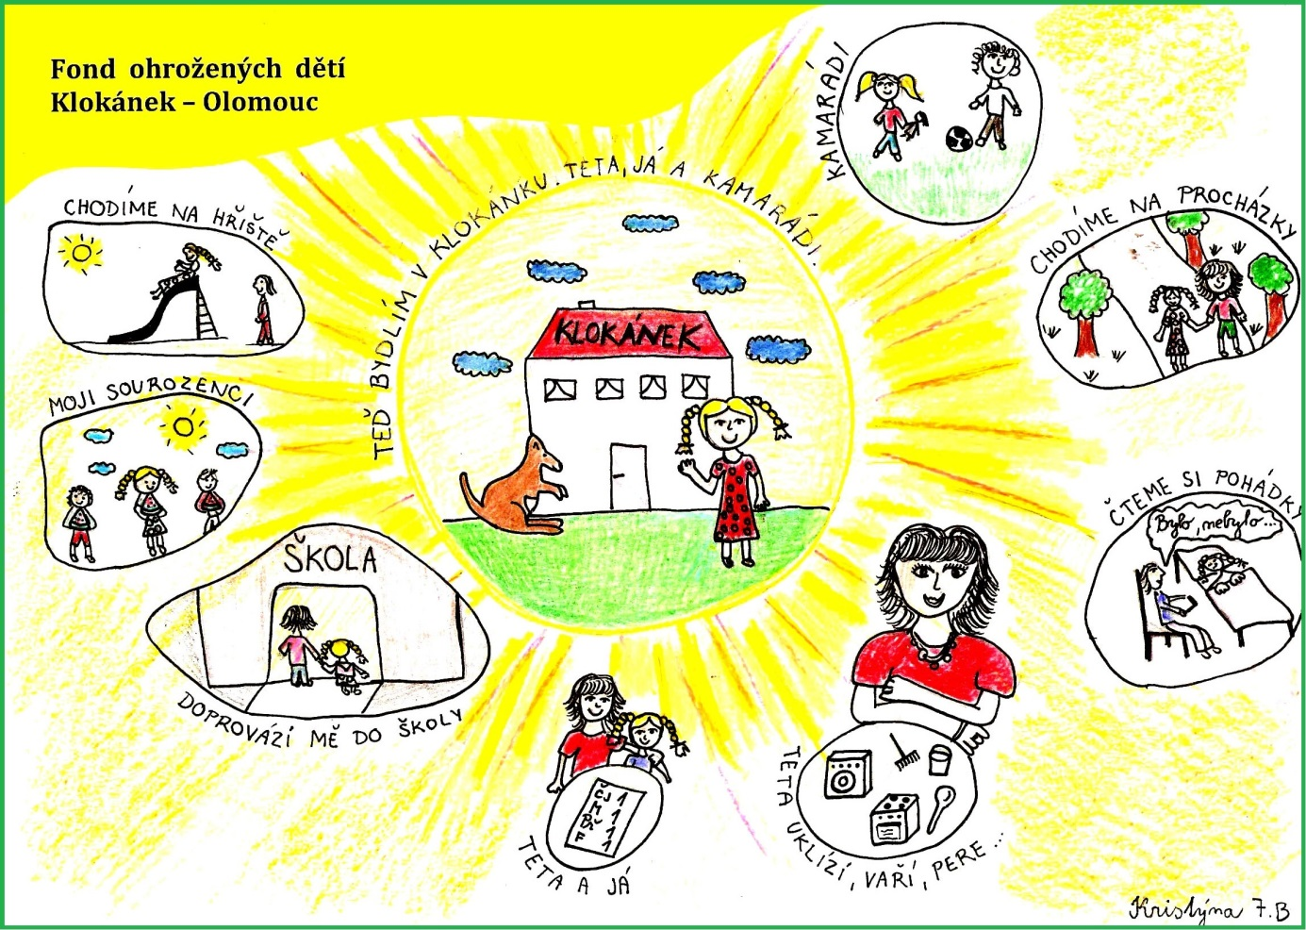
Těšíme se na Vaši návštěvu. Mgr. Šárka Kupčáková, tel. 724 667 626
FOD Klokánek, Peřinova 2, Olomouc 779 00, https:/www.klokanekolomouc.cz

